Тест-план
- Перечень работ.
Модули и функциональные области.
- Edge Function recognize-speech: Обработка входящих запросов, проверка наличия аудиофайла, валидация размера (до 10 МБ) и типа файла.
- Интеграция с Speechmatics API: Отправка аудио, обработка статусов задач и возврат распознанного текста.
- Формирование ответов и ошибок: Единый формат JSON для успешных ответов и ошибок (с кодами 400, 413, 415, 500).
- Что не тестируется на этом этапе: Нагрузочное тестирование (ограничение бесплатного тарифа) и сквозные UI-тесты Android-приложения.
- Критерии качества.
- Функция возвращает статус 200 и корректный текст при валидном аудио.
- При неверных входных данных возвращается соответствующий HTTP-код (400, 413, 415) и JSON с полем code.
- Покрытие кода Unit-тестами — не менее 80% для логики валидации и парсинга.
- Среднее время ответа (при работающем внешнем API) — не более 5–10 секунд.
- Оценка рисков.
Таблица 1 – Оценка рисков
Риск | Описание | Вероятность | Серьезность | Стратегия смягчения
Недоступность внешнего сервиса | Внешний сервис Speechmatics недоступен или превышен лимит запросов | Средняя | Высокая (пользователь не получит текст) | Обработка ошибок с понятным сообщением, логирование для мониторинга.
Превышение размера файла | Передача слишком большого файла | Высокая | Средняя (таймаут или ошибка) | Валидация размера (10 МБ) на стороне сервера

- Документация.
- спецификация API (docs/08-backend.docx).
- контракт API (openapi.yaml).
- Коллекция запросов Bruno (docs/bruno_collection).
- Стратегия тестирования.
- Модульное тестирование (Unit): Проверка логики валидации и обработки ошибок с использованием встроенного тест-раннера Deno и моков (std/testing/mock).
- Интеграционное тестирование (API): Проверка реальных запросов к развернутой Edge-функции через Bruno CLI.
- CI/CD: Автоматический запуск Unit-тестов при каждом Pull Request через GitHub Actions.
- Ресурсы.
Необходимые для успешного проведения тестирования ресурсы:
- Программные: Supabase CLI, Deno, Bruno CLI, GitHub Actions.
- Аппаратные: ПК разработчика.
- Человеческие: 1 разработчик (студент).
- Метрики.
- Количество пройденных Unit-тестов: 100%.
- Время выполнения тестов в CI: < 2 минут.
- Расписание и ключевые точки.
Написание Unit-тестов и настройка CI — до практики 11.
Защита этапа (тег v0.3-backend) — практика 11.

Тестовый набор
Минимальный набор тестов на явные ошибки сервера:

Таблица 2 – Тест-кейсы смок-тестирования
№ | Тест-кейс | Шаги тест-кейса | Ожидаемый результат | Фактический результат | Прохождение теста
1 | Успешное распознавание речи | Отправить  POST-запрос на /functions/v1/recognize-speech с валидным MP4-файлом | Статус 200 OK, JSON с полем text | Статус 200 OK, {"text":"..."} | Пройдено
2 | Проверка доступности БД | Выполнить GET-запрос к /rest/v1/defects | Статус 200 OK, пустой массив [] | Статус 200 OK, [] | Пройдено

Тест-кейсы

Таблица 3– Тест-кейсы
№ | Тест-кейс | Шаги тест-кейса | Ожидаемый результат | Фактический результат | Прохождение теста
1 | Отправка без файла | POST-запрос без поля audio | Статус 400, code: "MISSING_FILE" | Статус 400, code: "MISSING_FILE" | Пройдено
2 | Превышение размера файла | POST-запрос с файлом 15 МБ | Статус 413, code: "FILE_TO-  O_LARGE" | Статус 413, code: "FILE_TO-  O_LARGE" | Пройдено
3 | Неверный тип файла | POST-запрос с файлом .txt | Статус 415, code: "UNSUPPORTED_MEDIA_TYPE" | Статус 415, code: "UNSUPPORTED_MEDIA_TYPE" | Пройдено
4 | Пустой файл | POST-запрос с 0-байтным файлом | Статус 400 или 500 (обработка ошибки) | Статус 400 или 500 (обработка ошибки) | Пройдено
5 | Некорректный URL метода | GET-запрос на /functions/v1/recognize-speech | Статус 405 Method Not Allowed | Статус 405 Method Not Allowed | Пройдено
6 | Ошибка внешнего API | Отправить файл, но отозвать ключ Speechmatics | Статус 500, code: "INTERNAL_ERROR" | Статус 500, code: "INTERNAL_ERROR" | Пройдено
7 | Время ожидания истекло | Отправить длинный файл (Speechmatics обрабатывает >30 сек) | Статус 500, code: "TIMEOUT" | Статус 500, code: "TIMEOUT" | Пройдено
8 | Проверка CORS (Preflight) | Отправить OPTIONS-запрос | Статус 200 OK, правильные CORS-заголовки | Статус 200 OK, правильные CORS-заголовки | Пройдено
9 | Дублирование запроса | Отправить два одинаковых запроса подряд | Оба запроса обрабатываются независимо | Оба запроса обрабатываются независимо | Пройдено
10 | Проверка логирования | Отправить любой запрос и открыть логи Supabase | В логах есть Incoming request и Job created | В логах есть Incoming request и Job created | Пройдено

Unit-тесты
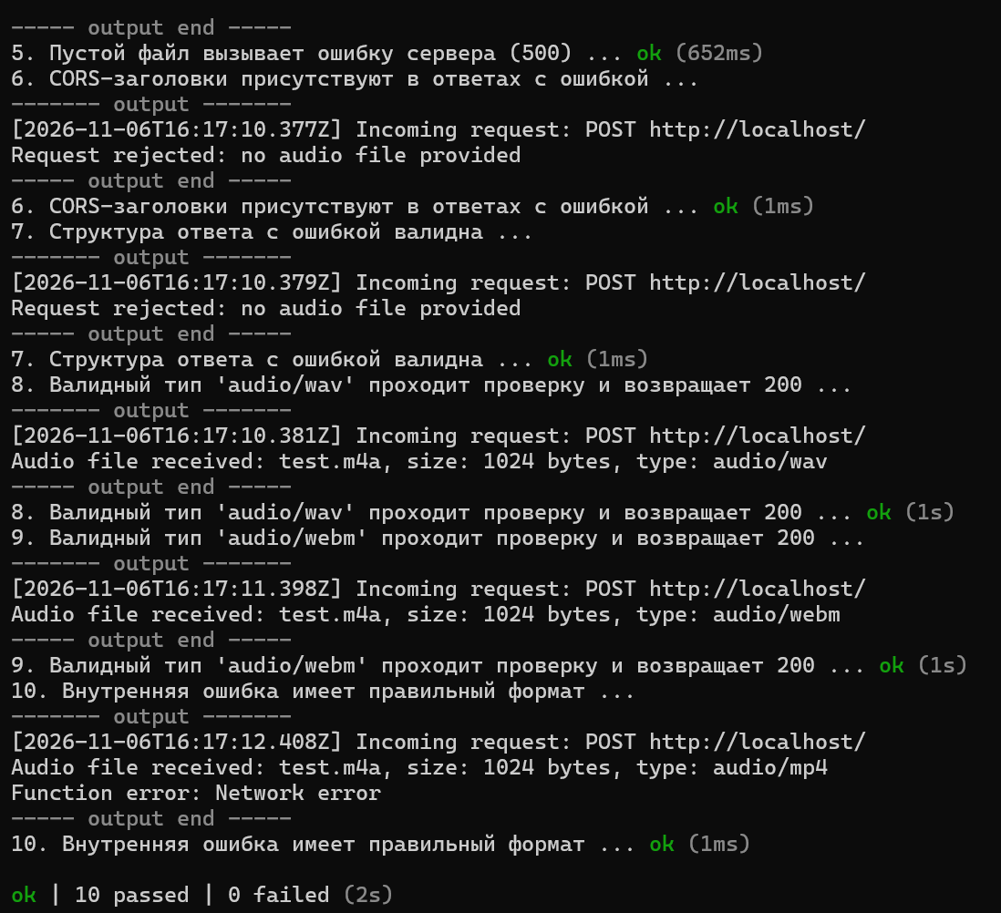
Рисунок 1 – Прохождение тестов

